Под осиной спала лиса и видела воровские сны. Спит лиса, не спит ли – все равно нет от нее житья зверям.
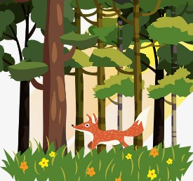
И ополчились на лису – еж, дятел да ворона. Дятел и ворона вперед полетели, а еж следом покатился. Дятел да ворона сели на осину.
– Тук-тук-тук, – застучал дятел клювом по коре.
И лиса увидела сон – будто страшный мужик топором машет, к ней подбирается.
Еж к осине подбегает, и кричит ему ворона:
– Карр, еж!.. Карр, еж!..
– Кур ешь, – думает лиса, – догадался проклятый мужик.
А за ежом ежиха да ежата катятся, пыхтят, переваливаются…
– Карр, ежи! – заорала ворона.
– Караул, вяжи! – подумала лиса, да как спросонок вскочит, а ежи ее иголками в нос…
– Отрубили мой нос, смерть пришла, – ахнула лиса и – бежать.
Прыгнул на нее дятел и давай долбить лисе голову.
А ворона вдогонку:
– Карр, карр.
С тех пор лиса больше в лес не ходила, не воровала.
Выжили душегуба.

